Лабораторная работа №1
Упражнение 1
Вариант 3
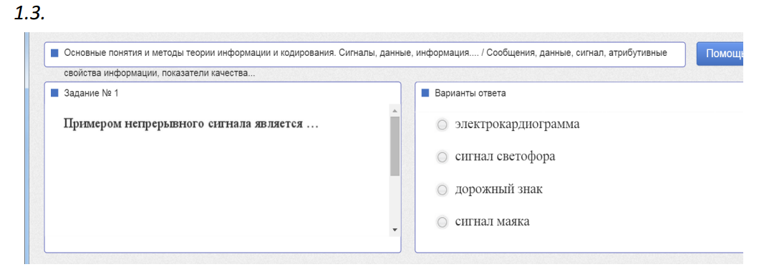
Ответ: электрокардиограмма, так как непрерывный сигнал принимает множество значений из некоторого диапазона, между значениями, которые он принимает, нет разрывов

Упражнение 2
Вариант 3

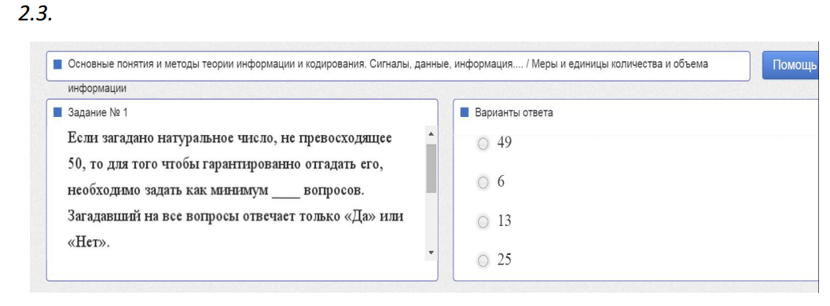
Ответ: 6
используем метод деления пополам, перед первой попыткой мы знаем, что число находится в диапазоне от 1 до 50 (количество натуральных чисел - 50).
Выбираем середину диапазона - 25. Задаем вопрос «число меньше 25?», после ответа на вопрос мы знаем новый интервал (1..24 или 25..50), в котором чисел в два раза меньше и т.д.
Пользователю всегда достаточно задать не более чем log₂ N вопросов, т.е. в данной задаче log₂ 50≈6

Тесты
Вариант 3

